|  |
| --- |
|  |
| Charakterystyka Jeziora Powidzkiego wraz z obszarem je otaczającym jako jednostki fizyczno-geograficznej |
|  |
|  |
| **Łukasz Dragan** |
| **2010-10-10** |

**Szkoła: ZS UMK Gimnazjum i Liceum Akademickie**

**Nauczyciel prowadzący: mgr Arkadiusz Stańczyk**

Spis treści

Wprowadzenie 4

Geneza 5

Morfologia 6

Opis misy jeziornej 7

Opis linii brzegowej 7

Budowa geologiczna 8

Teren wokół jeziora 8

Jezioro 9

Wody podziemne 9

Warunki hydrologiczne 10

Warunki klimatyczne regionu 10

Ochrona przyrody oraz zagrożenia 11

Fauna parku 11

Flora Parku 12

Inne formy ochrony 12

Zagrożenia dla Powidzkiego Parku Krajobrazowego 13

Gospodarka 13

Turystyka i rekreacja 14

Zabytki 14

Kolejka Wąskotorowa 15

Znaleziska archeologiczne 16

Metody badawcze 17

Spis ilustracji 18

Bibliografia 19

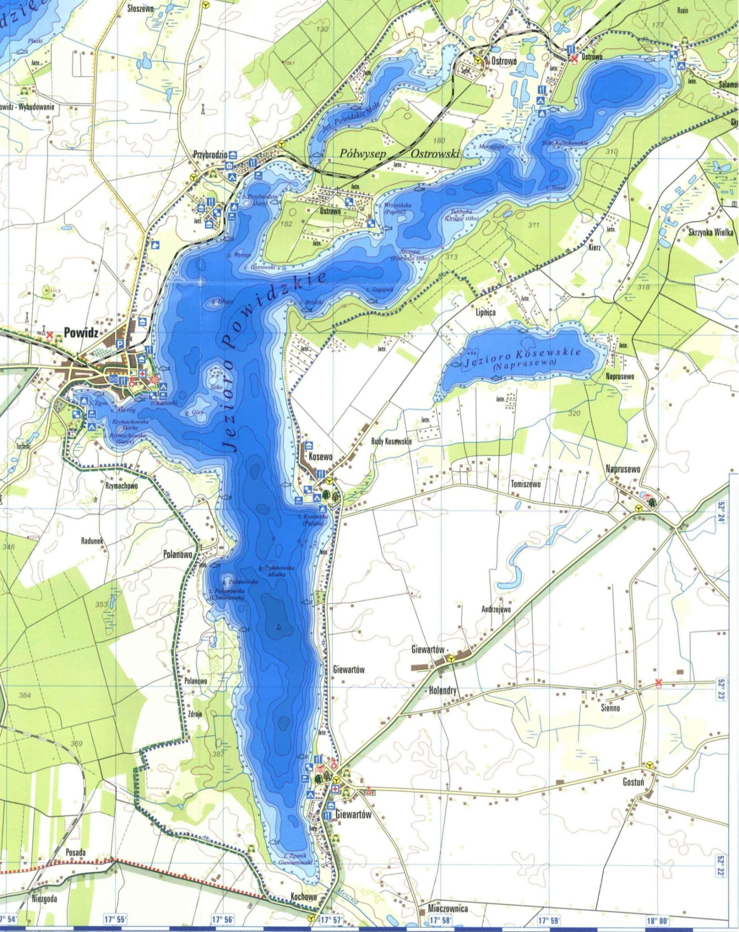

Ilustracja . Mapa topograficzna Jeziora Powidzkiego. Widoczne miejscowości położone nad jeziorem: Anastazewo, Ostrowo, Przybrodzin, Powidz, Polanowo, Giewartów, Kosewo, Salomonowo.

# Wprowadzenie

Jezioro Powidzkie to jedno z największych jezior w Polsce (pod względem ilości magazynowanej wody zajmuje 15 miejsce) i największy zbiornik wodny w obrębie Pojezierza Wielkopolskiego. Położenie jeziora określają współrzędne geograficzne: szerokość: 52o21’52’’N–52o26’34’’N, długość: 17o54’37’’E–18o00’12’’E. Znajduje się ono w województwie wielkopolskim, powiecie słupeckim, na pograniczu dwóch gmin. Wschodnia część jeziora leży w gminie Powidz, a zachodnia w gminie Ostrowite. Zbiornik jest oddalony o 26 km od Gniezna oraz 28 km od Konina. Jest to jezioro rynnowe o charakterystycznym złamanym kształcie, tworzy dwie odnogi skierowane w kierunkach południowym i północno-wschodnim. Jest uważane za największą w skali województwa koncentrację walorów przyrodniczych, krajobrazowych i turystycznych. Największe miejscowości położone nad jeziorem to: Powidz – wieś gminna, Giewartów, Przybrodzin, Anastazewo.

Dane morfometryczne dotyczące Jeziora Powidzkiego:

* Powierzchnia: 1174,7 ha,
* Długość: 9,4 km,
* Maksymalna szerokość: 2,2 km,
* Maksymalna głębokość: 46 m,
* Średnia głębokość: 11,5 m,
* Długość linii brzegowej: 27 875 m,
* Średni poziom lustra wody: 98 m n.p.m.,
* Ilość zgromadzonej wody: ponad 134 776 tys. m3,
* Rozwinięcie linii brzegowej: 2,97,
* Wskaźnik odsłonięcia 81,6.

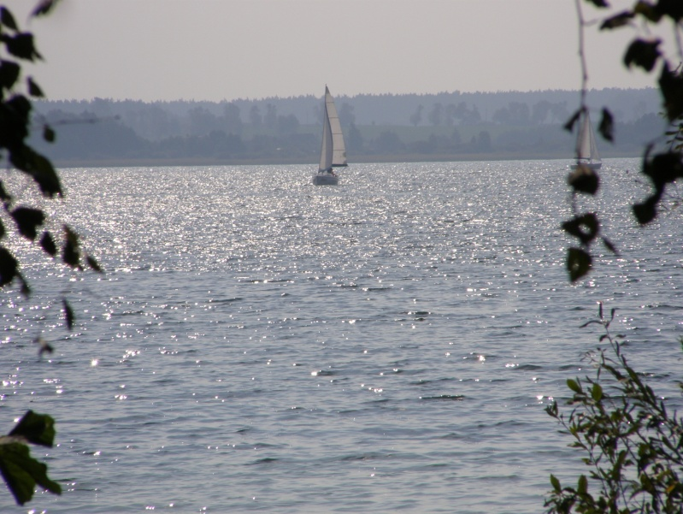

Ilustracja . Widok na Jezioro Powidzkie z Półwyspu Ostrowskiego.

# Ilustracja 3. Zdjęcie satelitarne Jeziora Powidzkiego.Geneza

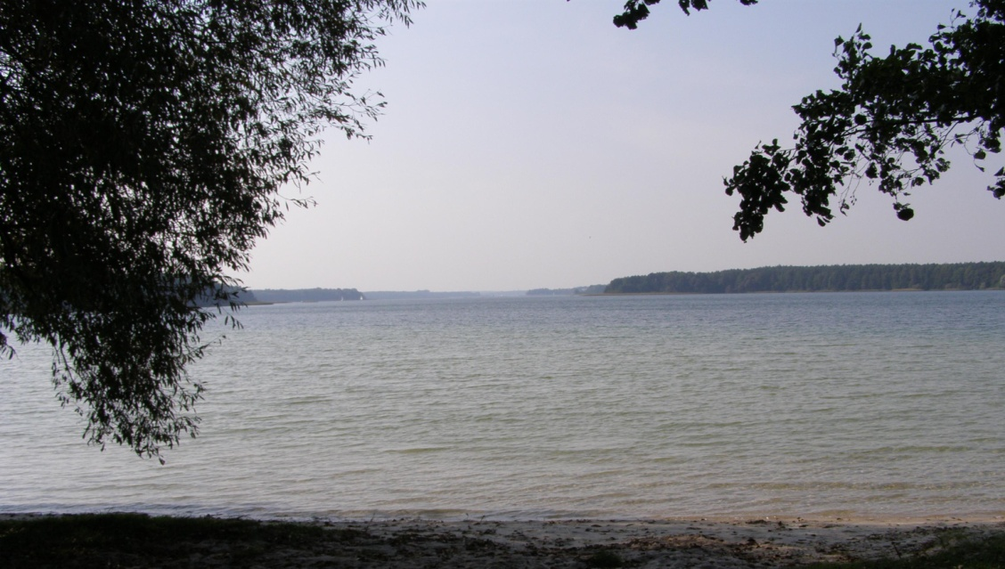Jezioro Powidzkie jest polodowcowym jeziorem rynnowym powstałym podczas zlodowacenia północnopolskiego nazywanego inaczej Vistulian, które trwało od 115 tys. do 9,7 tys. lat p.n.e. Misa jeziorna mieści się w obrębie głębokiej i długiej rynny subglacjalnej powstałej w wyniku procesu erozji wgłębnej - wody fluwioglacjalne zebrane w rwącą rzekę wyżłobiły swoje głębokie koryto w terenie przykrytym przez lądolód. Kierunek jezior, na ogół południowy lub południowo-zachodni zgodny jest z przebiegiem rzek płynących w obrębie lądolodu, które często tworzyły ciągi znacznej długości. Jeziora rynnowe są obecnie widoczną pozostałością tych rzek, tworząc znaczący element krajobrazu młodoglacjalnego. Na południe od Jeziora Powidzkiego znajdują się faliste wzniesienia morenowe mezoregionu Jeziora Powidzkiego, które zostały ukształtowane również w czasie zlodowacenia Vistulian. Na morfologię tego obszaru znaczny wpływ miały erozyjne i akumulacyjne przeobrażenia postglacjalne, głównie holoceńskie.

Ilustracja . Zdjęcie satelitarne Jeziora Powidzkiego.

Ilustracja . Jezioro Powidzkie widziane z Anastazewa.

# Ilustracja 5. Mapa przedstawiająca ukształtowanie terenu Wielkopolski.Morfologia

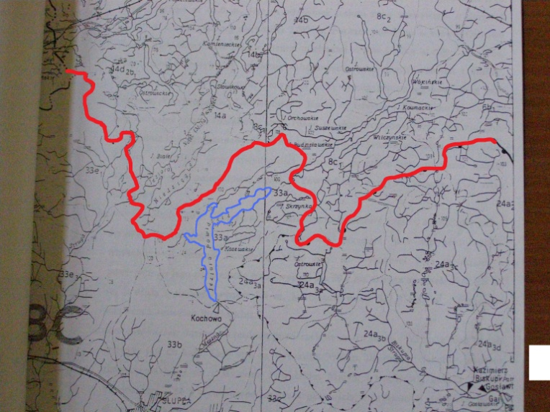Obszar jeziora wchodzi w skład Wysoczyzny Gnieźnieńskiej i stanowi fragment Niziny Wielkopolsko-Kujawskiej. Według podziału fizjograficznego Kondrackiego leży on głównie w Pojezierzu Gnieźnieńskim, którego wschodnia granica przebiega wschodnim skrajem Jeziora Powidzkiego. Jest to teren o żywej rzeźbie młodoglacjalnej. Na południe od jeziora znajduje się morena czołowa, natomiast obszar na północ zdominowany jest przez liczne pagórki sandrowe. W pobliżu jeziora przebiega dział wodny Warty i Noteci.

Ilustracja . Mapa przedstawiająca ukształtowanie terenu Wielkopolski.

Ilustracja . Dział wodny między dorzeczami Warty (wyżej) i Noteci (niżej).

### Opis misy jeziornej

Jezioro cechuje znaczna głębokość dochodząca do 46 m, co jest bardzo charakterystyczne dla jezior rynnowych. Jezioro Powidzkie posiada urozmaicone dno z dużymi wahaniami głębokości. W północnej części w jezioro wrzyna się długi na 3,5 km Półwysep Ostrowski. Główna niecka zbiornika rozdziela się na cztery duże zatoki. Wody wypełniają głęboką depresję glacjalną, do której od południa, północy i północnego wschodu dochodzą rynny polodowcowe. W największej z nich, ciągnącej się na północny wschód, mieszczą się m.in. jeziora Budzisławskie i Wilczyńskie.

### Opis linii brzegowej

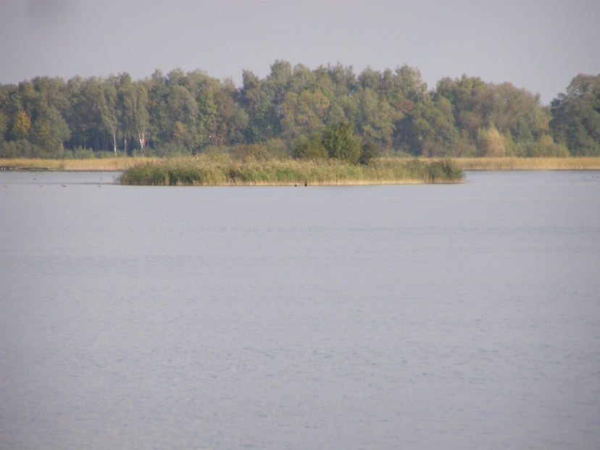Linia brzegowa Jeziora Powidzkiego jest dobrze rozwinięta (wskaźnik rozwinięcia: 2,97), brzegi są miejscami strome, w części północnej zalesione. Płaskie występują w rejonie Przybrodzina, Lipnicy i na plaży w Powidzu. Strome brzegi i duża głębokość jeziora spowalniają proces zarastania. Powierzchnia Jeziora Powidzkiego zajmowana przez wynurzoną roślinność wodną wynosi 41,5 ha. W obrębie zbiornika znajduje się niewiele małych wysp, występują natomiast liczne mielizny. Wyspy i mielizny są efektem niedawnego obniżenia się poziomu wody zawiązanego z działalnością pobliskiej Kopalni Węgla Kamiennego „Konin” w Kleczewie. Elementy linii brzegowej, zaczynając od Anastazewa, podążając zgodnie ze wskazówkami zegara: Sitko Kalnikowskie, zatoka Nosol, Tulibaba (Drugie sitko), Szczypa (Pierwsze sitko), zatoka Zagajnik, zatoka Brzózki, zatoka Kosewska (Pająka), zatoka Zgonik Giewartowski, zatoka Polanowska, zatoka Rzymachowska, zatoka Zgon, cypel Ani róg, cypel Łazienki, Sitko, zatoka Przybrodzin (Jazy), cypel Ostrowski, zatoka Wrzesińska (Paproć), zatoka Moczejaja.Budowa geologiczna[1]

Ilustracja . Sitko widziane z plaży w Powidzu.

### Teren wokół jeziora

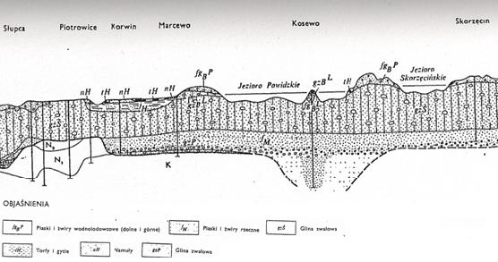Obszar Pojezierza Gnieźnieńskiego wraz z Jeziorem Powidzkim w jego południowej części wchodzi w skład dużej jednostki geologicznej – Niecki Łódzkiej. Cały obszar znajdujący się w pobliżu jeziora jest zbudowany z osadów glacjalnych i fluwioglacjalnych. Teren otaczający jezioro budują w stropie piaski i żwiry wodnolodowcowe, które zalegają pasem szerokości 12-15 km. Miąższość piasków w stropie wynosi przeważnie do 10 m. Pod nimi zalega warstwa gliny zwałowej o miąższości wahającej się pomiędzy 40 a 50m. Jest ona podścielona 50m warstwą piasków i żwirów rzecznych. W okolicy Jeziora Powidzkiego występują piaski naglinowe i gliny, które bardzo żyzne gleby płowe. Według klasyfikacji gruntów ornych w Polsce stanowią one gleby II klasy. Torfowiska występują tylko na południe od Polanowa i na północny wschód od Półwyspu Ostrowskiego.

Ilustracja . Przekrój geologiczny przez Jezioro Powidzkie.

### Jezioro

Misę jeziorną otacza warstwa piasku o miąższości 8,5 – 13 m, lokalnie tylko 1 m. Pod nią znajduje się nieprzepuszczalna warstwa gliny o miąższości 35-60m, lokalnie tylko 18,8m. Głębiej zalega piasek. Dno: muł różnej miąższości , gliny, piaski, zalegające skupiska kamieni różnej wielkości.

### Wody podziemne

Na przestrzeni lat 1958-1988 wykonano serię odwiertów studni głębinowych położonych nad Jeziorem Powidzkim. Wnioski z przeprowadzonych badań zostały zawarte w pracy prof. dr hab. Piotra Ilnickiego i mgr inż. Wojciecha Orłowskiego. „Ustabilizowane zwierciadło wody podziemnej układa się we wszystkich wierceniach na głębokości 8-15 m, lokalnie (Powidz-Rzymachowo, Przybrodzin) tylko 2,0-2,5 m. Znajduje się ono najczęściej na poziomie 99,0-100,2 m, wyjątkowo w Polanowie na 107 m n.p.m. Poziom wodonośny czwartorzędu układa się zazwyczaj na głębokości: w stropie 43-61 m, a w spągu 58-80 m. W większości poziom wody podziemnej nawiercono dopiero na głębokości 50-60 m, po czym ustabilizował się on na głębokości 8-13 m. Nie stwierdzono występowania okien hydrogeologicznych łączących przepuszczalne utwory stropowe i spągowe warstwy piasku. Porównanie maksymalnej głębokości jeziora (46 m) z poziomem spągu warstwy glin zwałowych (58-70 m) wskazuje na możliwość występowania lokalnego kontaktu wód powierzchniowych i warstwy wodonośnej.”*[2]*

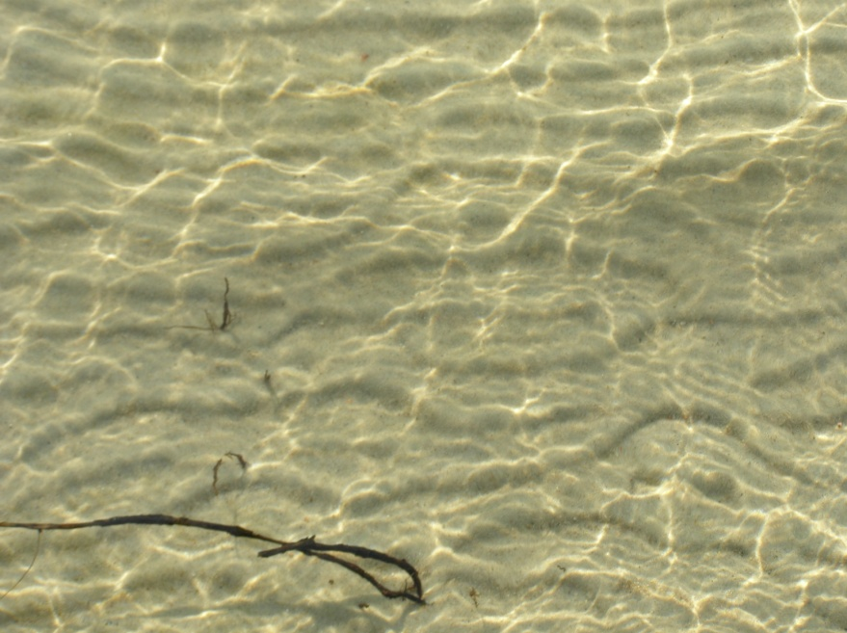

Ilustracja . Prezentacja przejrzystości wody Jeziora Powidzkiego.

# Warunki hydrologiczneIlustracja 10. Jaz na rzece Mesznie w Giewartowie.

Jezioro Powidzkie jest jeziorem odpływowym. Wody jeziora odpływają na południe rzeką Meszną – prawobrzeżnym dopływem Warty – na wysokości 97,8 m n.p.m. Bezpośrednio poniżej wylotu jeziora znajduje się jaz. Dorzecze Meszny leży na Równinie Wrzesińskiej i Dolinie Konińskiej. Północną część zlewni pokrywają piaski sandrowe, południową gliny zwałowe. Lesistość zlewni jest stosunkowo niska. Dolina Meszny jest równinna, miejscami zatorfiona. Wody jeziora zaliczają się do pierwszej klasy czystości to znaczy, że nadają się one do zaopatrzenia ludności i zakładów w wodę do picia oraz mogą być naturalnym miejscem bytowania ryb łososiowatych. W bezpośrednim sąsiedztwie Jeziora Powidzkiego znajdują się jeziora Powidzkie Małe i Smolnickie (Rusin), które są połączone rowami z Jeziorem Powidzkim oraz jeziora Kosewskie (Napruszewo) i Kańskie, które z Jeziorem Powidzkim połączone nie są. Warto również dodać, że Jezioro Powidzkie Małe jest odcięte jest od Jeziora Powidzkiego jedynie nasypem kolejki wąskotorowej. Wahania poziomu wody w ciągu ostatnich lat nie przekroczyły 1,5 m. Jezioro charakteryzuje się dużą przejrzystością wody. Latem, podczas kwitnienia przejrzystość wód jeziora wynosi powyżej 3 m, natomiast jesienią powyżej 10 m.

Ilustracja . Jaz na rzece Mesznie w Giewartowie.

# Warunki klimatyczne regionu

Czas trwania lata wynosi 99 dni, a czas trwania zimy - 76 dni. Średnia roczna amplituda temperatury powietrza to 20,2 stopnie Celsjusza. Średnia temperatura najchłodniejszego miesiąca (styczeń) to -2,2 stopnie Celsjusza. Średnia temperatura lipca 18 stopni Celsjusza. Średnia roczna temperatura powietrza na tym terenie wynosi 8 stopni Celsjusza. Dni bardzo mroźne (z max temperaturą powietrza poniżej -10 stopni Celsjusza) - 1,5. Dni mroźne ( z max temperaturą powietrza poniżej 0 stopni Celsjusza) – 34. Liczba dni z przymrozkami – 74. Liczba dni ciepłych – 158. Liczba dni gorących (z max temperaturą powietrza powyżej 25 stopni Celsjusza) - 35,5. Najczęściej są obserwowane tu wiatry z sektora zachodniego, głównie z kierunku zachodniego i południowo-zachodniego.

# Ilustracja 11. Logo Powidzkiego Parku Krajobrazowego.Ochrona przyrody oraz zagrożenia

Najważniejszą formą ochrony obszaru Jeziora Powidzkiego jest Powidzki Park Krajobrazowy utworzony 16 grudnia 1998 r. rozporządzeniem Wojewody Konińskiego Stanisława Tamma. Zajmuje on powierzchnię 24600 ha, mieści się w obrębie następujących gmin: Kleczew, Orchowo, Ostrowite, Powidz, Słupca, Wilczyn, Witkowo. Powidzki Park Krajobrazowy utworzony został w celu zabezpieczenia wartości kulturowych oraz przyrodniczych urozmaiconego krajobrazu ukształtowanego podczas ostatniego zlodowacenia. Swoistą cechą krajobrazu tego regionu jest system 17 jezior polodowcowych, zwykle wąskich, długich i głębokich. Znajdują się tam jedne z największych i stosunkowo czystych jezior Wielkopolski: Powidzkie i Niedzięgiel. Większość jezior połączona jest drobnymi ciekami i sztucznymi kanałami, brak natomiast dużych rzek.

Ilustracja . Logo Powidzkiego Parku Krajobrazowego.

### Fauna parku

Fauna Parku jest słabo rozpoznana. Dotąd stwierdzono zaledwie 174 gatunki ptaków i 34 ssaki. Skład gatunkowy płazów i gadów nie odbiega zasadniczo od okolicznych terenów. Ze względu na gospodarkę rybacką więcej informacji zebrano o ichtiofaunie. Na jeziorze gnieździ oraz zatrzymuje się w trakcie przelotów liczne ptactwo wodne. Spotkać tu można takie gatunki jak: bąka, łabędzia niemego, żurawia, nura czarnoszyjego i tarcz nurogęś. W jeziorach Powidzkiego Parku Krajobrazowego stwierdzono obecność 22 gatunków ryb takich jak sieja, sielawa, szczupak, lin, sum, węgorz, okoń, sandacz. Są one w znacznej części odławiane przez wędkarzy i zawodowych rybaków. Płazy reprezentowane są przez prawie wszystkie krajowe gatunki w co zawdzięcza się dogodnym warunkom do rozmnażania i rozwoju panującym w obrębie Powidzkiego Parku Krajobrazowego. Wymienić tu można m.in. następujące gatunki: żaba wodna, żaba trawna, żaba moczarowa i ropucha szara. Gady reprezentowane są na obszarze Parku przez przynajmniej przez 5 gatunków. Dość licznie występują: jaszczurka zwinka i zaskroniec zwyczajny.

### Ilustracja 12. Aleja lipowa wzdłuż jeziora w Powidzu.Flora Parku

Obszar Powidzkiego Parku Krajobrazowego to teren o wysokich walorach geobotanicznych. Roślinność naturalna jest bardzo zróżnicowana, co związane jest z bogatą geomorfologią, budową skał podłoża, zróżnicowaniem wilgotnościowym terenu i przejściowym klimatem. Roślinność leśna jest silnie zniekształcona w wyniku powszechnej pinetyzacji. Prócz zbiorowisk leśnych, w skład szaty roślinnej Powidzkiego Parku Krajobrazowego wchodzą m.in.: zbiorowiska wodne, szuwarowe, bagienne i torfowiskowe, zbiorowiska zaroślowe i ziołorośla. Podkreślić należy występowanie zbiorowisk rzadkich i zagrożonych w Wielkopolsce. Łącznie na obszarze Powidzkiego Parku Krajobrazowego zanotowano obecność 61 gatunków roślin naczyniowych podlegających ustawowej ochronie.

Ilustracja . Aleja lipowa wzdłuż jeziora w Powidzu.

### Inne formy ochrony

*„W styczności z analizowanym parkiem krajobrazowym pozostaje utworzony w 1986 r. Powidzko-Bieniszewski**Obszar Chronionego Krajobrazu. Obejmuje on ochroną południowy fragment Pojezierza Gnieźnieńskiego połączony ciągiem wzgórz moreny czołowej z resztką dawnej Puszczy Bieniszewskiej. Oprócz ochrony znacznych walorów krajobrazowych tego terenu, obszar pełni funkcję swoistej otuliny dla Powidzkiego Parku Krajobrazowego. Ważną rolą tej formy ochrony przyrody jest również zachowanie w niezmienionym kształcie otwartego krajobrazu pomiędzy południowym fragmentem parku krajobrazowego a krawędzią pradoliny Warty pomiędzy Goliną a Koninem, tym samym utrzymując drożność korytarza ekologicznego pomiędzy Powidzkim a Nadwarciańskim Parkiem Krajobrazowym oraz obszarami Natura 2000. Najbardziej interesujące siedliska przyrodnicze oraz stanowiska gatunków roślin i zwierząt o znaczeniu wspólnotowym położone zarówno w granicach obszaru chronionego krajobrazu Powidzko-Bieniszewskiego oraz Powidzkiego Parku Krajobrazowego, a także w ich bezpośredniej bliskości objęto ochroną w postaci proponowanego specjalnego obszaru ochrony siedlisk Natura 2000 o nazwie* ***„****Pojezierze Gnieźnieńskie****”*** *(PLH 300026).”*[3]

### Zagrożenia dla Powidzkiego Parku Krajobrazowego

Powidzki Park Krajobrazowy, który jest niezwykle cennym przyrodniczo obszarem pozostaje narażony na działanie różnorakich czynników degradujących ten wartościowy teren. Są one związane zarówno z działającymi tu formami użytkowania, jak i nasilającą się penetracją turystyczną i zagospodarowaniem rekreacyjnym najbardziej wartościowych jego fragmentów. Do najbardziej znaczących i widocznych zagrożeń należą:

* obniżanie się poziomu wód gruntowych na całym obszarze Parku (jest to spowodowane działalnością wspomnianej już kopalni węgla brunatnego),
* intensywnie rozwijający się ruch turystyczny, w szczególności związane z tym niszczenie roślinności i zanieczyszczanie terenu,
* zajmowanie na działki rekreacyjne terenów wokół jezior,
* intensywne wykorzystywanie kąpielisk, uprawianie sportów wodnych, prowadzące do degradacji ekosystemów jezior i przyległych stref przybrzeżnych.

# Gospodarka

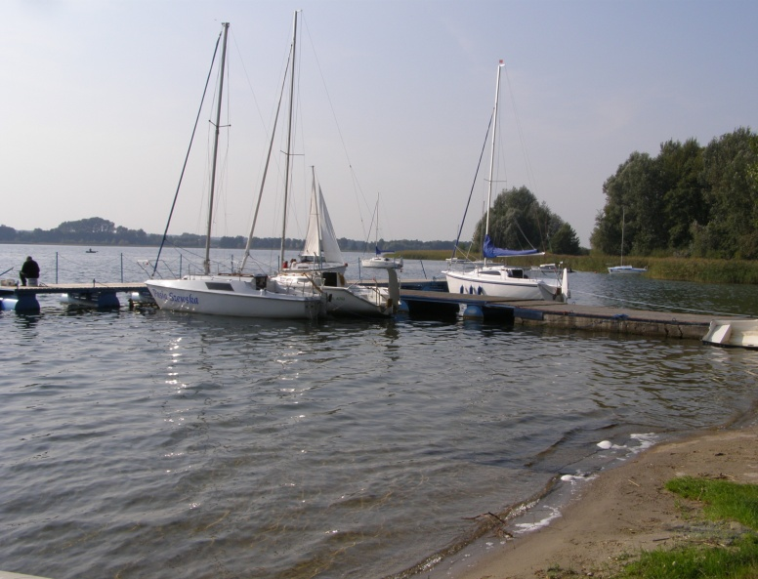 Użytki rolne stanowią około jedną trzecią całkowitych gruntów gmin okalających jezioro. Pola uprawne sięgają miejscami do brzegu zbiornika. Rozwinięta turystyka stanowi ważny element dochodów budżetu tych gmin. Przykładem jednego z bardzo niewielu zakładów przemysłowych ulokowanych w sąsiedztwie Jeziora Powidzkiego jest tartak w Powidzu. Antropopresja omawianego obszaru jest niewielka. Całość obszaru Jeziora Powidzkiego wraz z terenami bezpośrednio je okalającymi znajduje się na terenie Powidzkiego Parku Krajobrazowego, dzięki czemu teren ten w znacznej mierze wydaje się nieprzekształcony przez działalność człowieka. Niegdyś istotnym elementem gospodarki regionu było rybactwo, lecz z biegiem czasu traciło ono na znaczeniu. Nadal podtrzymywane jednak są tradycje rybackie.

Ilustracja . Żaglówki w pobliżu Kosewa.

# Turystyka i rekreacja

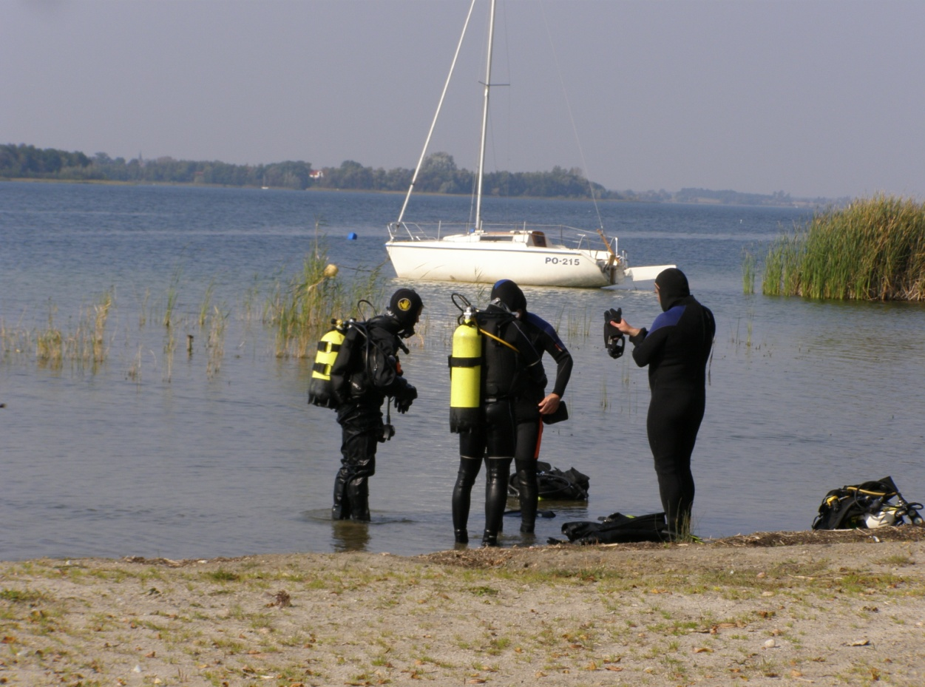W okresie letnim jezioro jest intensywnie wykorzystywane dla celów rekreacyjnych. Turystów przyciąga niespotykany jak na dzisiejsze czasy, nieskażony cywilizacją, czysty i cichy teren. Wiele ośrodków wypoczynkowych mieści się głównie w Powidzu, ale także w Giewartowie, Przybrodzinie, Ostrowie i Anastazewie. W Kosewie znajduje się ośrodek szkolno-wychowawczy. Kolejną atrakcją dla turystów jest stadnina koni, która mieści się w Przybrodzinie. W Powidzu odbywają się coroczne zawody żeglarskie. W wymienionych wyżej miejscowościach znajdują się gospodarstwa turystyczne, zakłady 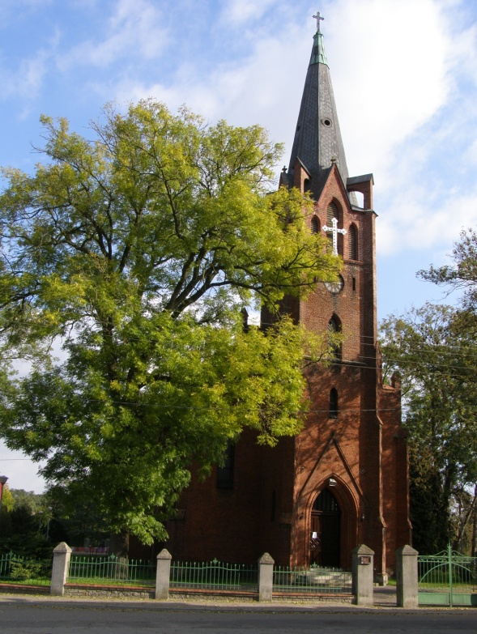gastronomiczne i pola namiotowe. Wypożyczalnie żaglówek działają w Przybrodzinie i Kosewie, natomiast w Powidzu funkcjonują firmy czarterujące łodzie. Wg danych z roku 2003 pływało tu około 300 żaglówek, z czego większość to jednostki prywatne.[4] Nad Jeziorem Powidzkim uprawia się liczne sporty wodne takie jak: żeglarstwo, windsurfing, ski-surfing, nurkowanie.

Ilustracja . Płetwonurkowie na plaży w Giewartowie.

W pobliżu jeziora przebiegają następujące szlaki turystyczne:

* Pieszy długodystansowy – szlak zielony przebiegający m.in. przez Polanowo i Powidz.
* Oznakowane szlaki rowerowe Powidzkiego Parku Krajobrazowego.
* Wodny na Jeziorze Powidzkim.

### Zabytki

W Powidzu znajduje się neogotycki kościół św. Mikołaja z 1863 r. Polichromia kościoła wykonana techniką sgraffito w 1958r. jest dziełem profesorstwa Torwidów z Torunia. Został on wzniesiony w miejsce kościoła pod wezwaniem Jana Chrzciciela i Mikołaja, który istniał przed 1362 r. Innym zabytkiem znajdującym się w pobliżu Jeziora Powidzkiego jest neogotycki kościół podwyższenia Krzyża Świętego w Giewartowie, który został wzniesiony w latach 1907 – 1914. Otoczony jest on drogą krzyżową - darem mieszkańców parafii. Z kościołem związana jest klasycystyczna kaplica św. Rocha, wybudowana w 1811 r. Ciekawostką jest, że przez jezioro przebiegała niegdyś granica pomiędzy zaborami pruskim i rosyjskim.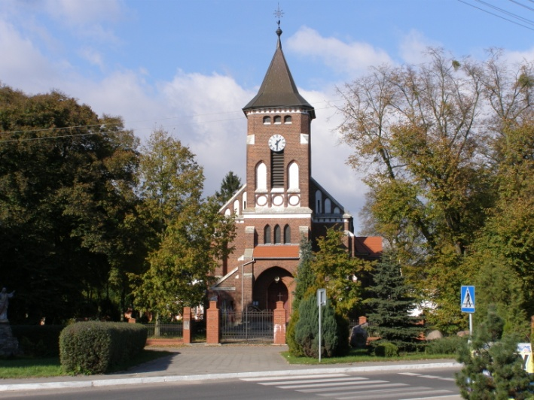

Ilustracja . Kościół św. Mikołaja w Powidzu.

Ilustracja . Kościół podwyższenia Krzyża Świętego w Giewartowie.

### Kolejka Wąskotorowa

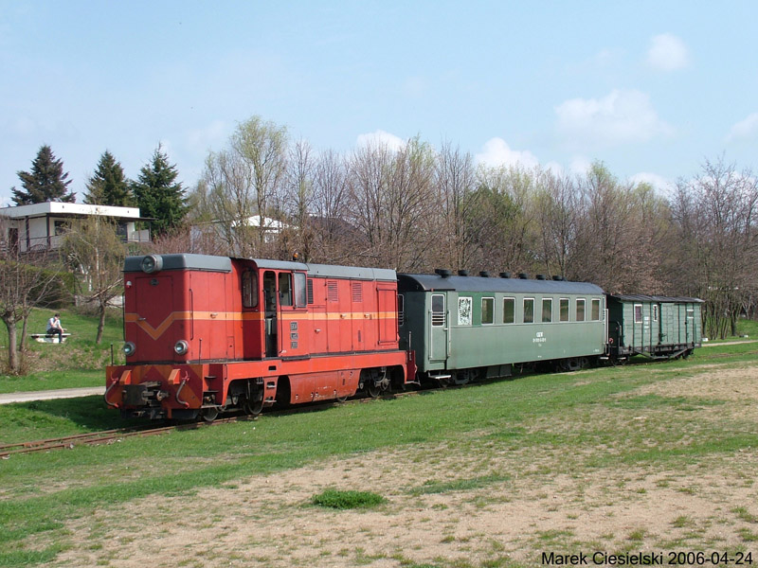Kolejną atrakcją turystyczną znajdującą się w pobliżu jeziora Powidzkiego jest Gnieźnieńska Kolej Wąskotorowa powstała na przełomie XIX i XX w., która w przeszłości w różnych konfiguracjach obsługiwała 6 linii. Spadek znaczenia kolei na rzecz transportu samochodowego doprowadził do likwidacji wielu linii. Na terenie działania Gnieźnieńskiej Kolei Wąskotorowej pozostała tylko linia Gniezno - Anastazewo, która w znacznej mierze przebiega w pobliżu wybrzeża jeziora Powidzkiego. W ramach usług świadczonych przez Gnieźnieńską Kolej Wąskotorową można skorzystać z przewozów osobowych, turystycznych oraz towarowych. Od połowy czerwca do końca sierpnia w soboty, niedziele i święta kursują planowe pociągi osobowe relacji Gniezno - Anastazewo i z powrotem. Jej trasa wiedzie przez takie miejscowości jak Przybrodzin, Powidz. Pozostałe linie zostały w większości zdemontowane.

Ilustracja . Lokomotywa kolejki wąskotorowej.

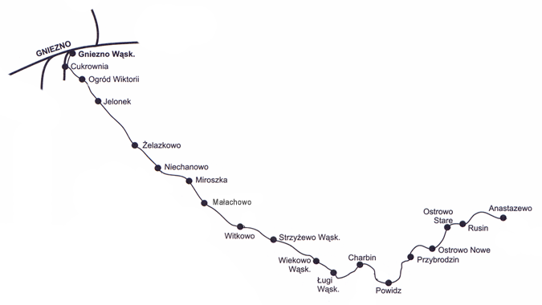

Ilustracja . Przebieg trasy Gnieźnieńskiej Kolei Wąskotorowej.

# Ilustracja 19. Mapa Jeziora Powidzkiego z zaznaczoną częścią linii brzegowej spenetrowanej przez archeologów.Znaleziska archeologiczne

Jezioro Powidzkie jest obiektem zainteresowania archeologów. Podwodne badania jeziora prowadzone były w latach 2000 – 2008 przez grupę archeologów z Uniwersytetów z Torunia, Warszawy i Gdańska pod kierunkiem dr Andrzeja Pydyna. Przebadano 50% linii brzegowej jeziora. Podwodne badania wykopaliskowe pozwoliły poznać nie tylko nieznane wcześniej na terenie Wielkopolski formy osadnictwa nadbrzeżnego, ale umożliwiły też rekonstrukcje gospodarki i środowiska charakterystycznego dla społeczności schyłkowej fazy kultury łużyckich pól popielnicowych. Na stanowiskach w Powidzu o Polanowie, w podwodnych wykopach sondażowych, zlokalizowano 52 pale drewniane o średnicy od 4 do 19 cm oraz luźne fragmenty drewna, przedmioty żelazne, kości zwierzęce oraz liczne fragmenty naczyń ceramicznych. Zlokalizowano również 14 punktów archeologicznych, w których odkryto także materiał ceramiczny, przedmioty metalowe, kamienne, kości zwierzęce i elementy drewniane. Wśród wyrobów ceramicznych wyróżnić można garnki, naczynia wazowate, amfory, misy, czerpaki, kubki, krążki ceramiczne, ciężarki tkackie i przęśliki. Przedmioty metalowe to: siekierki tulejkowate, noże oraz dłuto i sierp. Narzędzia kamienne reprezentują żarna nieckowate, rozcieracze oraz podkładka z czerwonego piaskowca. Znaleziska archeologiczne obszaru jeziora jak i najbliższego jego otoczenia pozwoliły na stwierdzenie, że osadnictwo pojawiło się w rejonie Jeziora Powidzkiego już w epoce kamienia. Materiał archeologiczny przypisuje się ludności kultury pucharów lejkowatych. Wyniki przeprowadzonych prac zostały przedstawione w opublikowanej przez Wydawnictwo Uniwersytetu Mikołaja Kopernika książce "Archeologia Jeziora Powidzkiego". W pracy tej znalazły się zarówno analizy archeologiczne, jak i przyrodnicze dotyczące przeszłości regionu Jeziora Powidzkiego.

Ilustracja . Mapa Jeziora Powidzkiego z zaznaczoną częścią linii brzegowej spenetrowanej przez archeologów.

# Metody badawcze

Treści zawarte w niniejszej pracy pochodzą z wielu źródeł. Zostały one zaczerpnięte z licznych materiałów źródłowych zawartych w bibliografii. Pochodzą one ze zbiorów własnych oraz następujących instytucji:

* **Zespół Parków Krajobrazowych**  
  **Województwa Wielkopolskiego**  
  Plac Wolności 18, III piętro   
  61-739 Poznań,
* Ośrodek Edukacji Przyrodniczej w Lądzie  
  Ląd 39  
  62-406 Lądek,
* Urząd Gminy w Powidzu   
  ul. 29 Grudnia 24   
  62 - 430 Powidz,
* Gminna Biblioteka Publiczna w Powidzu  
  ul. Plac Powstańców Wielkopolskich 25  
  62- 430 Powidz,
* Gminna Biblioteka Publiczna w Orchowie  
  ul. Kościuszki 6  
  62-436 Orchowo.

Część informacji pochodzi również ze stron internetowych wymienionych w bibliografii. Zarówno opisy przyrody oraz część badań terenowych, jak i większość zdjęć przedstawiających krajobraz Jeziora Powidzkiego oraz terenów je okalających to efekt własnych obserwacji.

# Spis ilustracji

Ilustracja 1 Mapa topograficzna Jeziora Powidzkiego. Źródło: Mapa wydawnictwa ARTEM z Witkowa 3

Ilustracja 2 Widok na Jezioro Powidzkie z Półwyspu Ostrowskiego. Źródło: własne 4

Ilustracja 3 Zdjęcie satelitarne Jeziora Powidzkiego. Źródło: Google Maps 5

Ilustracja 4 Jezioro Powidzkie widziane z Anastazewa. Źródło: własne 5

Ilustracja 5 Dział wodny między dorzeczami Warty i Noteci. Źródło: Stefan Sikora. *Wyniki badań naukowych i prac dokumentacyjnych uzasadniających celowość utworzenia Powidzkiego Parku Krajobrazowego.* 6

Ilustracja 6 Mapa przedstawiająca ukształtowanie terenu Wielkopolski. Źródło: Włodzimierz Łęcki. *Wielkopolska Nasza Kraina.* 6

Ilustracja 7 Sitko widziane z plaży w Powidzu. Źródło: własne 7

Ilustracja 8 Przekrój geologiczny przez Jezioro Powidzkie. Źródło: Polskie Towarzystwo Rybackie Poznań. *Ocena oddziaływania odwodnienia odkrywki Jóźwin na poziomy wody w jeziorach położonych przy wododziale Noteci i Warty.* 8

Ilustracja 9 Prezentacja przejrzystości wody Jeziora Powidzkiego. Źródło: własne 9

Ilustracja 10 Jaz na rzece Mesznie w Giewartowie. Źródło: własne 10

Ilustracja 11 Logo Powidzkiego Parku Krajobrazowego. Źródło: ppkpowidz.republika.pl 11

Ilustracja 12 Aleja lipowa w Powidzu. Źródło: własne 12

Ilustracja 13 Żaglówki w pobliżu Kosewa. Źródło: własne 13

Ilustracja 14 Płetwonurkowie na plaży w Giewartowie. Źródło: własne 14

Ilustracja 15 Kościół św. Mikołaja w Powidzu. Źródło: własne 14

Ilustracja 16 Kościół podwyższenia Krzyża Świętego w Giewartowie. Źródło: własne 15

Ilustracja 17 Lokomotywa kolejki wąskotorowej. Źródło: www.gkw-gniezno.pl 15

Ilustracja 18 Przebieg trasy Gnieźnieńskiej Kolei Wąskotorowej.

Źródło: www.gkw-gniezno.pl 15

Ilustracja 19 Mapa Jeziora Powidzkiego z zaznaczoną częścią linii brzegowej spenetrowanej przez archeologów. Źródło: Andrzej Pydyn, *Archeologia Jeziora Powidzkiego.* 17

# Bibliografia

Baranowski, Bohdan. *Województwo Konińskie. Zarys dziejów, obraz współczesny perspektywy rozwoju.* Łódź - Konin: Uniwersytet Łódzki, 1986.

Ilnicki, Piotr i Wojciech Orłowski. *Ocena oddziaływania odwodnienia odkrywek w rejonie Kleczewa prowadzonych przez Kopalnię Węgla Brunatnego "Konin" S.A. w Kleczewie, na poziomy wody w jeziorach położonych przy wododziale rzeki Noteci i rzeki Warty.* Poznań: Związek Gmin Powiatowego Parku Krajobrazowego, 2006.

Janyszek, Sławomir, Piotr Klimaszyk, Małgorzata Łochyńska, Adam Michalczyk, Paweł Śliwa. *Powidzki Park Krajobrazowy Plan Ochrony.* Poznań: Zespół Parków Krajobrazowych Województwa Wielkopolskiego, 2008.

Łęcki, Włodzimierz. *Wielkopolska Nasza Kraina.* Poznań: Kurpisz, 2004.

Łęcki, Włodzimierz. *Wielkopolska Słownik Krajoznawczy.* Poznań: Kurpisz, 2002.

Maluśkiewicz, Piort. *Województwo Konińskie.* Warszawa - Poznań: PWN, 1983.

Pydyn, Andrzej. *Archeologia Jeziora Powidzkiego.* Toruń: Wydawnictwo Naukowe Uniwersytetu Mikołaja Kopernika, 2010.

Sikora, Stefan. *Wyniki badań naukowych i prac dokumentacyjnych uzasadniających celowość utworzenia Powidzkiego Parku Krajobrazowego.* Konin: Wydział Ochrony Środowiska Urząd Wojewódzki w Koninie, 1998.

Wydział Ochrony Środowiska Urzędu Wojewódzkiego w Koninie. *Przyrodnicze obiekty chronione województwa konińskiego.* Konin: Urząd Wojewódzki w Koninie, 1995.

Biuletyn Parków Krajobrazowych Wielkopolski 5/7. *Walory Przyrodnicze Powidzkiego Parku Krajobrazowego.* Konin: Urząd Wojewódzki w Koninie, 1999.

www.jezioropowidzkie.pl

www.wikipedia.pl

www.powidz.pl

ppkpowidz.republika.pl

www.gkw-gniezno.pl

1. Wszystkie dane metryczne w rozdziale zaczerpnięte zostały z pracy Piotra Ilnickiego i Wojciecha Orłowskiego. *Ocena oddziaływania odwodnienia odkrywek w rejonie Kleczewa prowadzonych przez Kopalnię Węgla Brunatnego "Konin" S.A. w Kleczewie, na poziomy wody w jeziorach położonych przy wododziale rzeki Noteci i rzeki Warty.* Poznań: Związek Gmin Powiatowego Parku Krajobrazowego, 2006
2. Piotr Ilnicki i Wojciech Orłowski. *Ocena oddziaływania odwodnienia odkrywek w rejonie Kleczewa prowadzonych przez Kopalnię Węgla Brunatnego "Konin" S.A. w Kleczewie, na poziomy wody w jeziorach położonych przy wododziale rzeki Noteci i rzeki Warty.* Poznań: Związek Gmin Powiatowego Parku Krajobrazowego, 2006
3. Sławomir Janyszek, Piotr Klimaszyk, Małgorzata Łochyńska, Adam Michalczyk, Paweł Śliwa. *Powidzki Park Krajobrazowy Plan Ochrony.* Poznań: Zespół Parków Krajobrazowych Województwa Wielkopolskiego, 2008.
4. Dane z www.jezioropowidzkie.pl